บทที่ 5
ระบบขับถ่ายปัสสาวะ
Urinary system

ระบบขับถ่ายปัสสาวะเป็นระบบหนึ่งในร่างกายที่เกี่ยวข้องกับการขับของเสีย หรือขับสารพิษออกจากร่างกาย เพื่อควบคุมภาวะร่างกายให้คงที่ (homeostasis) การผลิตน้ำปัสสาวะจะเป็นตัวนำพาของเสีย หรือสิ่งที่เป็นพิษโดยเฉพาะสารประกอบไนโตรเจน (nitrogenous compound) ออกจากร่างกาย จึงช่วยรักษาสมดุลของของเหลว และ อิเล็คโตรไลท์ หรือ อิออนของแร่ธาตุต่างๆ นอกจากนี้ยังเกี่ยวข้องกับระบบต่อมไร้ท่อ และ ช่วยควบคุมความดันเลือด โดยการหลั่งฮอร์โมนเรนนิน (rennin) และ สังเคราะห์ฮอร์โมนอิริโทรปอยด์ติน (erytropoitin) ที่เกี่ยวข้องกับการสร้างเซลล์เม็ดเลือดแดง และยังเกี่ยวข้องกับระบบสืบพันธุ์ด้วย
การขับถ่ายปัสสาวะอาจจัดว่าเป็นการขับถ่ายของเสียที่สำคัญที่สุดของร่างกาย โดยเป็นการขับของเสียออกจากร่างกายในรูปของเหลว จึงมีผลให้ร่างกายต้องมีการสูญเสียน้ำในปริมาณมากตามมาด้วย เนื่องจากน้ำถูกใช้เป็นตัวทำละลายเพื่อนำพาเอาของเสียออกจากร่างกาย โครงสร้างของระบบขับถ่ายปัสสาวะประกอบด้วยไต (kidneys) 1 คู่ ท่อไต หรือหลอดปัสสาวะ (ureters) 1 คู่ กระเพาะปัสสาวะ (urinary bladder) และท่อปัสสาวะ (urethra)

1.ไต (kidneys)

ไตเป็นอวัยวะที่สำคัญในระบบขับถ่ายปัสสาวะ ในสัตว์เลี้ยงทุกชนิดมีไตอยู่ 1 คู่ อยู่ภายนอกช่องท้อง (peritoneal cavity) และมีตำแหน่งอยู่ติดกับกระดูกสันหลังส่วนเอว เนื้อไตของสัตว์เลี้ยงมีสีน้ำตาลแดง ถูกครอบคลุมอยู่โดยรอบด้วยเนื้อเยื่อบางๆ ที่เรียกว่า เยื่อไต (renal capsule) ยกเว้นส่วนที่มีลักษณะเว้าเข้าไป เรียกว่า รีนัลไฮลัส (renal hilus) ซึ่งเป็นจุดที่เส้นเลือด เส้นประสาท และท่อไต หรือหลอดปัสสาวะผ่านเข้าออกจากไตเท่านั้น ลักษณะรูปร่างของไตในสัตว์เลี้ยงแต่ละชนิดจะแตกต่างกันไป ไตของสุกร สุนัข แมว จะมีรูปร่างคล้ายเมล็ดถั่ว และมีผิวเรียบ ไตของสุกรจะมีลักษณะแบนกว่าไตของสุนัขและแมว แต่ไตของโคจะมีลักษณะเป็นรูปไข่ ผิวด้านนอกจะมีร่อง และแบ่งเนื้อไตออกเป็นกลีบๆ (segment or lobe) ส่วนม้าจะมีไตรูปร่างคล้ายกับรูปหัวใจ โดยทั่วไปไตข้างขวาจะมีขนาดใหญ่กว่าไตข้างซ้าย
เนื่องจากระบบการขับถ่ายปัสสาวะเป็นระบบที่เกี่ยวข้องกับการผลิตน้ำปัสสาวะ และ การขับถ่ายน้ำปัสสาวะ ซึ่งเป็นระบบการขับถ่ายของเสียจากร่างกายในรูปของเหลว การทำงานของระบบปัสสาวะจึงมีความสัมพันธ์เกี่ยวข้องโดยตรงกับระบบไหลเวียนของเลือด ซึ่งเป็นของเหลวที่อยู่ภายนอกเซลล์และไหลเวียนอยู่ภายในหัวใจและหลอดเลือดหรือเส้นเลือด เลือดจะเป็นตัวพาสารต่างๆที่ร่างกายต้องการที่จะขับออกไปที่ไต เพื่อให้ไตทำหน้าที่กรองสารที่ไม่ต้องการเหล่านี้ออกจากเลือด พร้อมทำการผลิตน้ำปัสสาวะ และขับออกในรูปน้ำปัสสาวะซึ่งมีลักษณะเป็นของเหลว
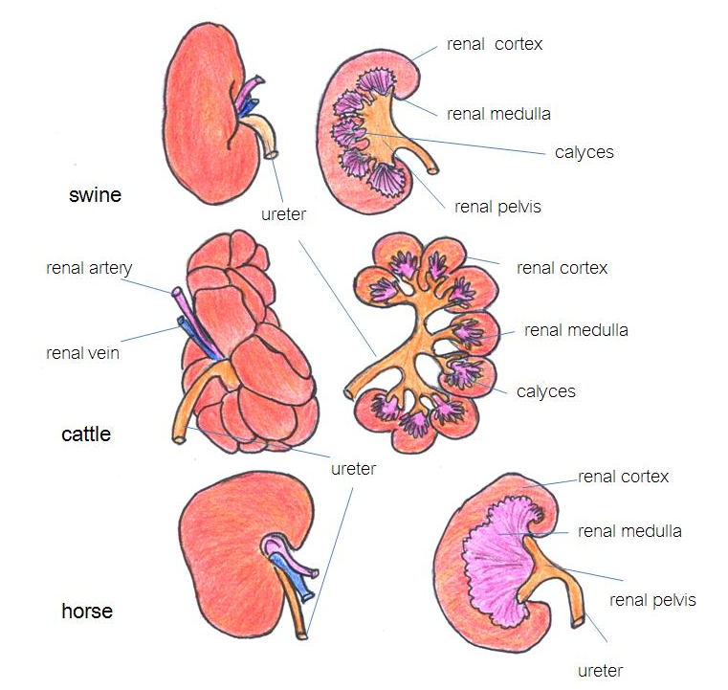
ภาพที่ 5.1 แสดงลักษณะของไตในสุกร โค และม้า
ที่มา : ดัดแปลงจาก Colville and Bassert (2002)

หน้าที่ของไต คือ
- สร้างน้ำปัสสาวะซึ่งเกิดจากการกรองเลือดที่ไต โดยของเสียส่วนใหญ่เป็นของเสียที่เกิดจากขบวนการเมตาโบลิซึมของเซลล์
- เกี่ยวข้องกับการควบคุมสมดุลของน้ำในร่างกาย เนื่องจากการขับถ่ายปัสสาวะทำให้ร่างกายสูญเสียน้ำ ซึ่งเป็นส่วนประกอบส่วนใหญ่ในน้ำปัสสาวะ และเป็นตัวทำละลายสำหรับสารต่างๆ เช่น ยูเรีย(urea) และ ครีเอทีน (creatine) ที่เป็นของเสียจากขบวนการเมตาโบลิซึมที่ร่างกายต้องการขับออก ไตจึงเป็นตัวควบคุมปริมาณน้ำในร่างกายไม่ให้มีการขับน้ำออกมากเกินไป โดยการควบคุมของฮอร์โมนแอนตี้ไดยูเรดติกฮอร์โมน หรือเอดีเอช (antidiuretic hormone , ADH) ที่สังเคราะห์จากต่อมใต้สมองส่วนหน้า และ อัลโดสเตอโรน (aldosterone) ที่สังเคราะห์จากต่อมหมวกไตส่วนนอก
- ควบคุมสมดุลของกรด-ด่างในร่างกาย ด้วยการควบคุมสมดุลของกรด-ด่างในน้ำเลือด โดยทั่วไปในเลือดมีค่า pH ประมาณ 7.4 ซึ่งเป็นระดับที่เซลล์ในร่างกายสามารถทำหน้าที่ได้อย่างปกติ แต่การที่เลือดมี pH เป็นด่างมากเกินไป (alkalosis) หรือ มี pH เป็นกรดมากเกินไป (acidosis) จะมีผลให้การทำงานของเซลล์มีประสิทธิภาพลดลง
- ควบคุมสมดุลของเกลือแร่ในร่างกาย (electrolyte balance) โดยการขับแร่ธาตุส่วนที่มีมากเกินความต้องการออก และดูดกลับแร่ธาตุส่วนที่ร่างกายมีความต้องกลับเข้าสู่ร่างกายผ่านทางหลอดไต
- สังเคราะห์และหลั่งฮอร์โมนฮอร์โมนอิริโทรปอยด์ติน ที่เกี่ยวข้องกับการสร้างเซลล์เม็ดเลือดแดง (erythropoiesis) และฮอร์โมนที่เกี่ยวกับการควบคุมความดันของเลือด คือ ฮอร์โมนเรนนิน (renin)
- เกี่ยวกับการทำลายสารพิษ (detoxification) เพื่อช่วยกำจัดสารพิษในร่างกาย โดยการเปลี่ยนสารพิษบางชนิดให้เป็นสารที่มีพิษน้อยลง หรือเปลี่ยนให้เป็นสารที่ไม่มีพิษ แล้วขับออกจากร่างกาย
- ทำหน้าที่ผลิตไวตามินดีที่ทำงานได้ (active vitamin D or 1, 25 Dihydroxycholocalciferal) เพื่อช่วยในการดูดซึมแคลเซียมอิออนที่ผนังลำไส้เล็ก

1.1 กายวิภาคของไต (anatomy of kidney)

เมื่อนำไตมาผ่าตามความยาวจะแบ่งไตออกได้เป็น 2 ส่วน เนื้อไตในแต่ละส่วนจะเห็นได้ว่ามีสีที่ต่างกันอย่างเห็นได้ชัด สามารถแยกออกได้เป็น 2 ส่วนคือ
- เนื้อไตชั้นนอก (renal cortex) เป็นส่วนของเนื้อไตที่อยู่ติดกับเปลือกหุ้มไต (renal capsule) เนื้อไตมีสีน้ำตาลแดง หรือสีเหลืองปนแดงจะเป็นบริเวณที่มีเลือดมาหล่อเลี้ยงมาก ส่วนของเส้นเลือดแดงที่มาหล่อเลี้ยงเนื้อไต เป็นกลุ่มของเส้นเลือดแดงฝอยที่มาจัดเรียงตัวกันเป็นกลุ่ม เรียกว่า โกลเมอรูลัส (glomerulus) มีกระจายอยู่ทั่วไป ส่วนของเส้นเลือดที่เข้ามาในโกลเมอรูรัส เรียกว่า แอฟเฟอเรนอาร์เทอริโอล (afferent arteriole) เส้นเลือดที่นำเลือดออกจากโกลเมอรูลัส เรียกว่า เอฟเฟอเรนอาร์เทอริโอล (efferent arteriole) โดยแอฟเฟอเรนอาร์เทอริโอ (afferent arteriole) จะมีขนาดใหญ่กว่า เอฟเฟอเรนอาร์เทอริโอล (efferent arteriole) รอบๆ โกลเมอรูลัสแต่ละอันจะมีถุงหุ้มอยู่ เพื่อรองรับน้ำปัสสาวะหรือน้ำที่กรองได้จากเลือด ส่วนของถุงหุ้มเราเรียกว่า โบว์แมนส์แคบซูล (Bowman’s capsule) ถุงหุ้มนี้จะต่อโดยตรงกับหลอดไตส่วนต้น (proximal convoluted tubules)
- เนื้อไตชั้นใน (renal medulla) เป็นส่วนเนื้อไตที่อยู่โดยรอบกรวยไต (renal pelvis) มีผิวเรียบส่วนนอกมีสีน้ำตาลเข้ม และมีลักษณะคล้ายแถบรังสีที่แผ่ยื่นเข้าไปในเนื้อไตชั้นนอก แต่ส่วนเนื้อไตชั้นในที่ติดกับกรวยไตจะมีสีซีดกว่า และมีหลอดไตขนาดต่างๆ เรียงตัวกันหนาแน่น โดยหลอดไตรวม (collecting tubules) จะเรียงตัวขนานกันเป็นกลุ่มๆคล้ายกับรูปปิรามิด หรือคล้ายกับรูปสามเหลี่ยม ทำให้เกิดเป็นกลีบไตที่มีลักษณะคล้ายกับรูปปิรามิด (renal pyramid) แต่ด้านฐานของรูปสามเหลี่ยมจะอยู่ทางด้านนอก หรือฐานของรูปสามเหลี่ยมจะติดกับเนื้อไตส่วนนอก ส่วนยอดแหลมของสามเหลี่ยม เรียกว่า รีนัลพาพิล่าร์ (renal papilla) เป็นบริเวณที่มีรูเล็กๆปรากฏอยู่มากมาย โดยรูเล็กๆเหล่านี้จะเป็นรูเปิดของหลอดไตขนาดเล็กๆ ซึ่งเป็นทางผ่านของปัสสาวะเพื่อเข้าสู่ช่องว่างที่รองรับอยู่ที่ปลายของรีนัลพาพิวลาร์ (renal papilla) แต่ละอัน ช่องว่างนี้เรียกว่าไมเนอเคลิกส์ (minor calyx) โดยไมเนอเคลิกส์จำนวน 2-3 อันจะรวมกันแล้วเปิดเข้าสู่ช่องว่างที่มีขนาดใหญ่กว่า เรียกว่าเมเจอร์เคลิกส์ (major calyx) ซึ่งจะเป็นช่องว่างที่รวบรวมน้ำปัสสาวะจากไมเนอเคลิกส์แล้วส่งต่อไปยังท่อไต (ureters) โดยผ่านส่วนของกรวยไต (renal pelvic) ในสัตว์เลี้ยงบางชนิดเช่นในม้าเนื้อไตจะไม่มีส่วนของไมเนอเคลิกส์ปรากฏให้เห็น น้ำปัสสาวะที่ผลิตได้จากหลอดไตจึงไหลผ่านเข้าสู่กรวยไตโดยตรง แต่ในสัตว์บางชนิดเช่นโคจะไม่มีส่วนของกรวยไต เนื่องจากลักษณะไตของโคจะแยกออกเป็นกลีบๆอย่างชัดเจน จึงไม่จำเป็นต้องมีส่วนรวบรวมน้ำปัสสาวะ หรือ เคลิกส์ เมื่อหลอดไตผลิตน้ำปัสสาวะได้จะส่งผ่านรูในส่วนของรีนัลพาพิล่าร์ (renal papilla) แล้วส่งต่อไปที่ท่อไต เพื่อส่งผ่านน้ำปัสสาวะและนำไปเก็บที่กระเพาะปัสสาวะต่อไป
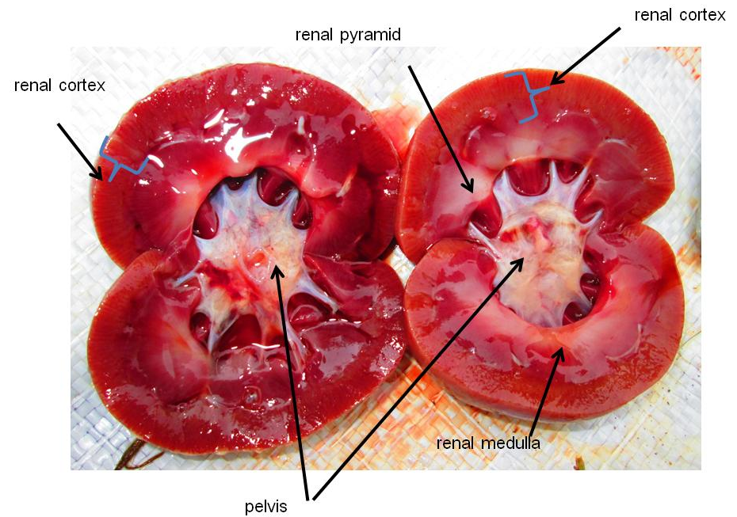
ภาพที่ 5.2 โครงสร้างของไตในแพะ

1.2 จุลกายวิภาคของไต (microscopic anatomy)

เนื้อไตแต่ละข้างจะมีหน่วยย่อยๆที่เป็นหน่วยทำหน้าที่ที่เล็กที่สุดของไต (funtional unit) เรียกว่าเนฟอรน (nephron) ทำหน้าที่เกี่ยวข้องกับการผลิตน้ำปัสสาวะ เนฟรอนจะพบได้ทั้งในเนื้อไตส่วนนอกและเนื้อไตส่วนใน แต่ละหน่วยย่อยจะทำหน้าที่ผลิตน้ำปัสสาวะ แล้วส่งมารวมกันที่ท่อไตหรือหลอดปัสสาวะเพื่อส่งต่อไปเก็บไว้ที่กระเพาะปัสสาวะ สัตว์แต่ละชนิดจะมีจำนวนเนฟรอนแตกต่างกันไป เช่น ในสุกรมีเนฟรอน 1,000,000 เนฟรอน แต่ในโคมีจำนวน 4,000,000 เนฟรอน ภายในเนฟรอนประกอบด้วย 2 ส่วนคือ รีนัลคอร์พัสเคิล (renal corpuscle or malpighian corpuscle) และหลอดไต (renal tubule)
1) รีนัลคอร์พัสเคิล (renal corpuscle or malpighian corpuscle) คือ เนฟรอนที่พบในเนื้อไตส่วนนอกเป็นส่วนใหญ่ ประกอบด้วยกระจุกเส้นเลือดฝอยที่แตกมาจากแอฟเฟอเรนอาร์เทอริโอ (afferent arteriole) มักนิยมเรียกว่า โกลเมอรูลัส (glomerulus) แทนคำว่ารีนัลคอร์พัสเคิล (renal corpuscle) และส่วนของโบว์แมนส์แคบซูล (Bowman’s capsule) ที่เป็นส่วนของหลอดไต (renal tubule) ที่มีลักษณะปลายตัน มีรูปร่างคล้ายรูปถ้วย ทำหน้าที่ห่อหุ้มกระจุกเส้นเลือดฝอย หรือ โกลเมอรูลัสเอาไว้ ส่วนโบว์แมนส์แคบซูลจะมีผนัง 2 ชั้น ชั้นในจะติดกับโกลเมอรูลัส ส่วนชั้นนอกจะเป็นรูปทรงกลม และอ้อมไปต่อกับหลอดไตส่วนต้น (proximal convoluted tubule) ระหว่างชั้นทั้งสองจะเป็นช่องว่างสำหรับให้สิ่งที่กรองได้จากโกลเมอรูลัส (glomerulus filtrate) หรือน้ำกรองจากเลือดให้ไหลผ่านออกมาเข้าทางหลอดไตส่วนต้น (proximal convoluted tubule) ต่อไป
2) หลอดไต (renal tubule) พบอยู่ในเนื้อไตชั้นนอกและเนื้อไตชั้นใน ประกอบด้วยท่อขนาดเล็กที่ไม่มีแขนงแยกออกมาจากความยาวของท่อ แบ่งเป็นส่วนต่างๆ โดยจุดเริ่มต้นของท่อขนาดเล็กนี้ต่อเนื่องมาจากช่องว่างของโบว์แมนส์แคบซูล สิ่งที่กรองได้จากโกลเมอรูลัสจะไหลผ่านมาตลอดความยาวของท่อนี้ ในระหว่างที่ไหลผ่านท่อจะมีการมีการเปลี่ยนแปลงความเข้มข้นของสารที่เป็นองค์ประกอบภายในน้ำกรองจนได้น้ำปัสสาวะที่แท้จริง ท่อของหลอดไตประกอบด้วย 4 ส่วนคือ
ก. หลอดไตส่วนต้น (Proximal convoluted tubule) เป็นหลอดไตที่มีลักษณะเป็นท่อต่อออกมาจากช่องว่างของโบว์แมนส์แคบซูล เป็นส่วนของท่อที่มีขนาดยาวและกว้างที่สุดในเนฟรอน จะพบท่อชนิดนี้มากในเนื้อไตส่วนนอก หลอดไตส่วนต้นมีลักษณะขดไปมา ผนังด้านในของท่อเป็นเซลล์เยื่อบุผิวที่มีรูปร่างสี่เหลี่ยมลูกบากศ์ ที่มีขนคล้ายแปรงยื่นเข้าไปในช่องว่างของท่อ เพื่อช่วยเพิ่มพื้นที่ผิวในการดูดซึมสารที่ได้จากการกรอง หลอดไตส่วนนี้จะทำหน้าที่ในการดูดซึมน้ำกลับจากน้ำกรองจากเลือดที่ได้ผ่านส่วนของโกลเมอรูลัสแล้ว หลอดไตส่วนนี้จะดูดซึมน้ำกลับได้ประมาณ 65 เปอร์เซ็นต์ นอกจากนี้แร่ธาตุและสารอื่น ๆ ก็สามารถดูดซึมผ่านผนังของท่อส่วนนี้ได้เช่นกัน ได้แก่ โซเดียมอิออน คลอไรด์อิออน แคลเซี่ยมอิออน โพแตสเซียมอิออน ฟอสฟอรัสอิออน ไวตามินซี กรดอะมิโนบางชนิด และ กลูโคส เป็นต้น นอกจากจะมีการดูดซึมน้ำ และสารอื่น ๆ กลับเข้าสู่เส้นเลือดแดงฝอยที่ต่อมาจากเส้นเลือดที่ออกจากโกลเมอรูลัส และพันหุ้มหลอดไตส่วนนี้แล้ว บริเวณนี้ยังสามารถขับสารบางอย่างเช่น ครีเอทีน ไอโอดีน และ ยาเพนนิซิลินออกจากหลอดไต เพื่อเข้าสู่น้ำกรองได้ด้วย
ข.ห่วงหลอดไต (loop of Henle or Henle’s loop) เป็นหลอดไตที่มีลักษณะเป็นรูปห่วง หรือเป็นรูปตัวยูมีขนาดสั้นบ้างยาวบ้าง ทอดตัวลงมาในเนื้อไตส่วนใน มีตำแหน่งอยู่ระหว่างหลอดไตส่วนต้นและหลอดไตส่วนปลาย พบได้ทั้งในเนื้อไตส่วนนอกและเนื้อไตส่วนใน แบ่งเป็น 2 ส่วน ตามลักษณะรูปร่างของเซลล์เยื่อบุผิว คือ ส่วนของห่วงหลอดไตที่มีผนังบาง (thin segment of Henle’s loop) เป็นส่วนของท่อที่มีขนาดเล็กทอดตัวเข้าไปในเนื้อไตส่วนใน มีเซลล์เยื่อบุผิวเป็นชนิดเซลล์รูปเกล็ด หรือรูปสี่เหลี่ยมแบนบาง (squamous epithelial cell) ส่วนของห่วงหลอดไตที่มีผนังหนา (thick sement of Henle’s loop) เป็นส่วนของท่อของหลอดไตที่มีขนาดใหญ่กว่า และเป็นท่อทางด้านปลายของรูปตัวยู หรือตรงปลายห่วงหลอดไต เซลล์เยื่อบุมีรูปร่างเป็นรูปลูกบาศก์ (cuboidal epithelial cell) หลอดไตส่วนนี้สามารถดูดซึมน้ำกลับได้ประมาณ 15 เปอร์เซ็นต์ และสามารถดูดซึมโซเดียมอิออนและคลอไรด์อิออนกลับได้เช่นกัน โดยทั่วไปของเหลวที่อยู่ในส่วนนี้จะเป็นของเหลวที่มีความเข้มข้นมากที่สุดในหลอดไต โดยเฉพาะของเหลวที่อยู่ตรงส่วนล่างสุด หรือส่วนที่อยู่ใกล้กับเนื้อไตส่วนในมากที่สุด
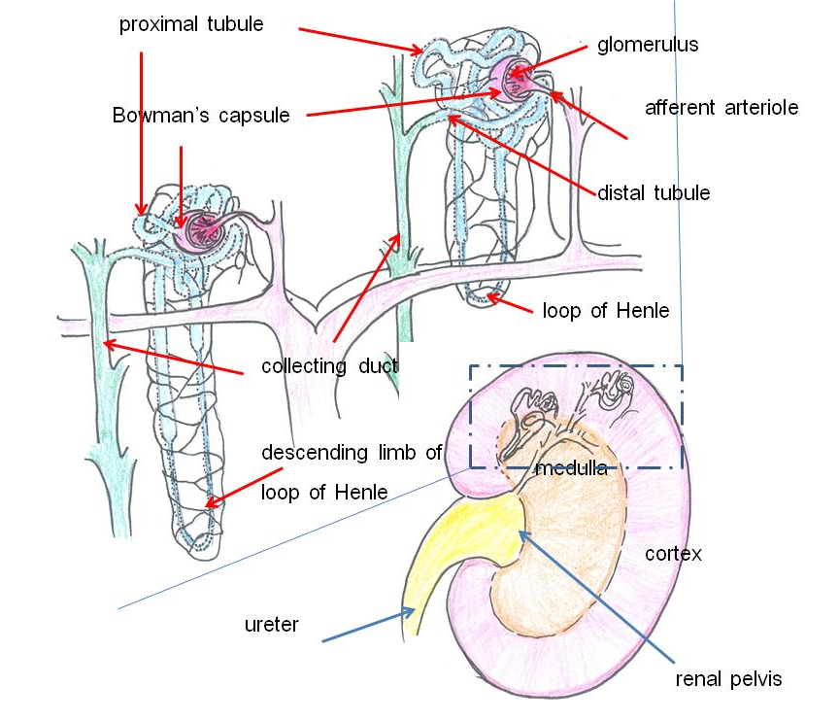
ภาพที่ 5.3 ส่วนประกอบของเนฟรอน
ที่มา: ดัดแปลงจาก Reece (2009)

ค.หลอดไตส่วนปลาย (Distal convoluted tubule) เป็นหลอดไตที่มีลักษณะเป็นท่อเล็ก ๆ สั้น ๆ ต่อมาจากห่วงหลอดไตและพบอยู่ในเนื้อไตส่วนนอก ลักษณะของท่อมีการขดไปมาน้อยกว่าส่วนของหลอดไตส่วนต้น มีตำแหน่งระหว่างส่วนปลายของห่วงหลอดไตที่มีผนังหนา (thick sement of Henle’s loop) และหลอดไตรวม (collecting tubule) ปลายของหลอดไตส่วนปลาย (arch tubules) หลาย ๆ อันจะมาเปิดอยู่ที่หลอดไตรวมที่มีลักษณะเป็นท่อตรง (straight collecting tubules) บริเวณหลอดไตส่วนปลายสามารถดูดซึมน้ำกลับได้ประมาณ 10 เปอร์เซ็นต์ และมีการดูดซึมโซเดียมอิออนและคลอไรด์อิออนได้บ้าง รวมทั้งสามารถหลั่งหรือขับสารต่าง ๆ กลับเข้าสู่ท่อไตได้ เช่น แอมโมเนียมอิออน ไฮโดรเจนอิออน และโพแตสเซี่ยมอิออน เป็นต้น
ง.หลอดไตรวม (collecting tubule) เป็นหลอดไตที่มีท่อขนาดใหญ่ พบได้ทั้งในเนื้อไตส่วนนอกและเนื้อไตส่วนใน ที่หลอดไตรวมที่มีลักษณะเป็นท่อตรง (straight collecting tubules) ซึ่งเป็นหลอดไตรวมที่อยู่ในเนื้อไตส่วนนอก จะมีปลายของหลอดไตส่วนปลาย (arch tubules) หลาย ๆ ท่อมาต่อกัน และหลอดไตรวมส่วนนี้หลายๆท่อจะรวมกันเป็นรีนัลพาพิล่าร์ (renal papilla) ซึ่งตรงปลายจะมีรูให้น้ำปัสสาวะไหลลงสู่ไมเนอเคลิกส์ (minor calyx) เมเจอร์เคลิกส์ (major calyx) และผ่านเข้ากรวยไต (renal pelvis) ต่อไป ส่วนของหลอดไตรวมสามารถดูดซึมน้ำกลับได้ประมาณ 9 เปอร์เซ็นต์ รวมทั้งมีการขับสารต่างๆ เช่น โพแตสเซี่ยมอิออน และไฮโดรเจนอิออนเข้าสู่ท่อไตส่วนนี้ได้
เนฟรอนที่มีอยู่ในเนื้อไตทั้งหมดสามารถแบ่งออกเป็น 2 ชนิด คือ เนฟรอนที่มีโกลเมอรูลัสในส่วนเนื้อไตส่วนนอกใกล้กับเปลือกหุ้มไตเรียกว่า คอร์ติคัลเนฟรอน (cortical nephron) ส่วนเนฟรอนอีกชนิดหนึ่งเรียกว่า จุกส์ต้าเมดดูล่าร์รี่เนฟรอน (juxtamedullary nephron) เป็นเนฟรอนที่พบอยู่ใกล้กับเนื้อไตส่วนในหรือ เนฟรอนที่พบอยู่ใกล้กรวยไต (renal pelvis) เนฟรอนทั้งสองชนิดนี้ทำหน้าที่สำคัญในการกรองเลือด และดูดซึมหรือขับสารบางอย่างเพื่อผลิตเป็นน้ำปัสสาวะเข้าสู่หลอดไต โดยส่วนที่ทำให้เกิดการกรองเลือด คือส่วนของรีนัลคอร์พัสเคิล (renal corpuscle or malpighian corpuscle) หรือ โกลเมอรูลัส (glomerulus)
หน้าที่ของหลอดไตในเนฟรอน ได้แก่ การดูดซึมสารที่มีประโยชน์ต่อร่างกายกลับเข้าระบบเลือด (tubular reabsorption) และการขับสารที่ไม่ต้องการออกจากระบบเลือด (tubular secretion) การทำหน้าที่ทั้งสองอย่างนี้ของเนฟรอนจะใช้กลไกในการดูดซึมได้ทั้งกลไกที่ไม่ใช้พลังงาน และกลไกที่ต้องใช้พลังงาน
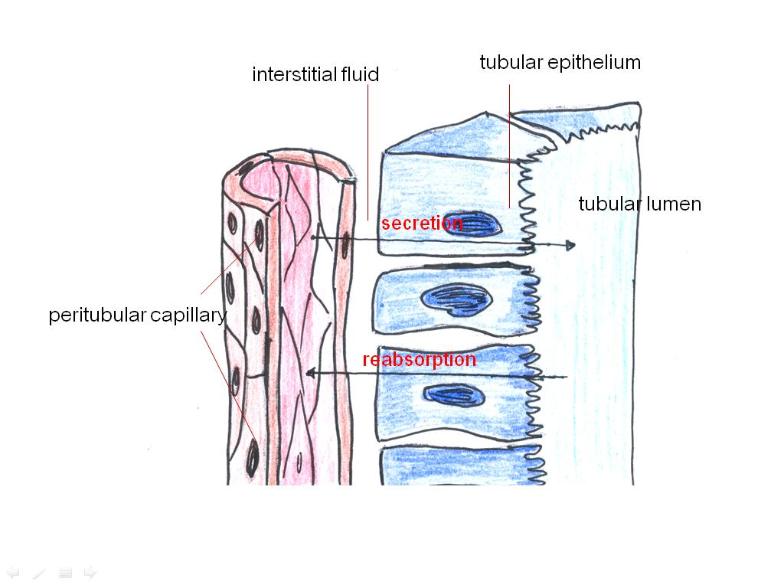
ภาพที่ 5.4 การดูดซึมสารกลับ และการหลั่งสารระหว่างหลอดไตและเส้นเลือดฝอย
ที่มา : ดัดแปลงจาก Reece. (2009)

1.3 การผลิตน้ำปัสสาวะ (urine production)

การผลิตน้ำปัสสาวะในส่วนของเนฟรอน เป็นกลไกการทำงานของไตในการกำจัดของเสียออกจากเลือดโดยการสร้างเป็นน้ำปัสสาวะ ที่มีกระบวนการพื้นฐาน 3 ขั้นตอน คือ การกรองเลือดที่ส่วนโกลเมอรูลัส (glomerulus filtration) เกิดขึ้นที่บริเวณโกลเมอรูลัส หรือกระจุกเส้นเลือดแดงฝอยที่เนื้อไต ซึ่งเป็นหน้าที่ของโกลเมอรูลัสโดยตรง การดูดสารกลับที่หลอดไต (tubular reabsorption) และการหลั่ง หรือการขับสารเพิ่มเข้าไปในหลอดไต (tubular secretion) ซึ่งจะเป็นหน้าที่ของหลอดไต
- การกรองเลือด (fitration of the blood) การผลิตน้ำปัสสาวะเริ่มต้นจากการกรองเลือดที่ส่วนกระจุกเส้นเลือดฝอยที่โกลเมอรูลัส โดยเลือดจะไหลเข้าสู่โกลเมอรูลัสผ่านทางแอฟเฟอเรนอาร์เทอริโอล (afferent arteriole) จากนั้นเลือดจะถูกกรองโดยเส้นเลือดฝอยของโกลเมอรูลัส โดยอาศัยความแตกต่างของความดันที่เกิดขึ้นที่ผนังเส้นเลือดของโกลเมอรูลัส และผนังบางๆของโบว์แมนส์แคปซูล (Bowman’s capsule) ความดันของเส้นเลือดฝอยจะดันให้เลือดไหลผ่านรูเล็กๆของผนังเส้นเลือดฝอย และผ่านเข้าไปยังโบว์แมนส์แคปซูล การกรองแบบนี้เป็นการกรองสารแบบไม่ต้องใช้พลังงาน (passive process) ของเหลวที่ได้จากการกรองผ่านที่โบว์แมนส์แคปซูล (glomerulus filtrate) หรือน้ำกรองจากเลือดจะถูกส่งต่อไปตามหลอดไตส่วนต่างๆ เพื่อจะผ่านการดูดกลับและ/หรือการขับสารเพิ่มเข้าไปในน้ำกรองที่ได้จากเลือดในหลอดไตส่วนต่าง ๆ ต่อไป
โดยปกติเส้นเลือดฝอยที่พบระหว่างเส้นเลือดแดงอาร์เทอริโอล และเส้นเลือดดำเวนูลจะมีความดันของเลือดดำมาก แตกต่างจากความดันเส้นเลือดฝอยของโกลเมอรูลัสที่มีค่าความดันสูง ประมาณ 30% ของค่าความดันที่พบในเส้นเลือดแดงใหญ่เอออร์ต้า (aorta) ความดันเลือดที่สูงนี้จะดันให้น้ำเลือดในเส้นเลือดฝอยผ่านผนังเส้นเลือดเข้ามาอยู่ในช่องว่างของโบว์แมนส์แคปซูล ของเหลวที่กรองผ่านโบว์แมนแคปซูลมีลักษณะคล้ายกับของเหลวที่พบในน้ำเลือด ยกเว้นไม่มีโปรตีนและเซลล์เม็ดเลือดแดง เนื่องจากมีขนาดโมเลกุลใหญ่ไม่สามารถผ่านผนังของเส้นเลือดฝอยได้
อัตราการกรองผ่านโกลเมอรูลัส (glomerulus fitration rate)
เป็นค่าที่ใช้ในการอธิบายถึงความเร็วในการถูกกรองของเลือดขณะที่ผ่านโกลเมอรูลัส ค่าอัตราการกรองผ่านโกลเมอรูลัสนี้จะมากหรือน้อยขึ้นกับอัตราของเลือดที่ไหลผ่านมาที่ไต มีหน่วยเป็นมิลลิลิตรต่อนาที (มล./นาที) ความดันต่างๆที่เกี่ยวข้องกับการกรองน้ำเลือดในแอฟเฟอเรนอาร์เทอริโอล (afferent arteriole) ในส่วนโกลเมอรูลัส (glomerulus) ได้แก่ ความดันที่เส้นเลือดแดงฝอยของโกลเมอรูลัส จะดันให้เลือดผ่านจากผนังโกลเมอรูลัสเข้าสู่ช่องว่างในโบว์แมนส์แคปซูล (Bowman’s capsule) อาจเรียกว่า บรัทไฮโดรสแตติกเพรสเชอร์ (blood hydrostatic pressure) ซึ่งเป็นแรงดันที่จะดันน้ำเลือดออกจากส่วนโกลเมอรูลัส นอกจากนี้ยังมีความดันของโปรตีนในเลือด คือโปรตีนอัลบูมิน (albumin) ที่มีขนาดโมเลกุลใหญ่ และไม่สามารถผ่านรูที่ผนังของเส้นเลือดฝอยที่โกลเมอรูลัสได้ โดยโปรตีนอัลบูมิน (albumin) จะมีคุณสมบัติในการดูดน้ำไว้ในตัวเองทำให้เกิดความดันเรียกว่าความดันออสโมติก (osmotic pressure) หรือคอลลอยด์ดอลออสโมติกเพรสเชอร์ (colloidal osmotic pressure) ความดันนี้จะมีทิศทางที่สวนทางบรัทไฮโดรสแตติกเพรสเชอร์ (blood hydrostatic pressure) และ ความดันในโบว์แมนส์แคปซูล (Bowman’s capsule) หรือความดันในช่องว่างของโบว์แมนส์ (Bowman’s space) เป็นต้น ดังนั้นจึงสามารถหาค่าความดันในการกรองน้ำปัสสาวะได้จากสูตร
ความดันสุทธิ = a – (b+c)
a = blood Hydrostatic pressure
b = colloidal osmotic pressure
c = hydrostatic pressure ที่ Bowman’s capsule
ดังนั้นการผลิตปัสสาวะจะเกิดขึ้นได้ เมื่อค่า a ต้องมีค่าสูงกว่าค่า b และ c และค่า a ต้องสูงกว่าความดันสุทธิ เมื่อค่า a ลดลงเนื่องจากความดันเลือดที่เข้าในโกลเมอรูลัสลดลง ซึ่งจะทำให้การผลิตปัสสาวะมีปริมาณลดลงด้วย

- การดูดกลับของสารที่หลอดไต (tubular reabsorption)
เป็นขบวนการที่ร่างกายดูดซึมกลับสารที่มีประโยชน์ต่อร่างกาย และร่างกายจำเป็นต้องเก็บไว้ใช้ เช่นโซเดียมอิออน คลอไรด์อิออน โพแตสเซียมอิออน แคลเซียมอิออน และน้ำ โดยการดูดกลับจากน้ำกรองที่ได้จากโกลเมอรูลัส (glomerulus filtrate) โดยดูดซึมผ่านผนังของหลอดไตส่วนต้น เพื่อเข้าสู่เส้นเลือดดำฝอยที่พันรอบๆหลอดไต โดยสารที่ถูกดูดซึมเหล่านี้จะเข้าไปรวมกับสารอื่น ๆ ที่ไม่ได้ถูกกรอง ผ่านเส้นเลือดแดงเอฟเฟอเรนต์อาร์เทอริโอล (efferent arteriole) แล้วผ่านออกจากไตเข้าไปสู่ระบบไหลเวียนของเลือดผ่านเส้นเลือดดำรีนัลเวน (renal vein)
หลอดไตส่วนต้น (proximal convoluted tubule) คือ ส่วนแรกของหลอดไตที่ของเหลวหรือน้ำกรองจากเลือดไหลผ่านเข้ามา ส่วนประกอบของของเหลวที่ได้จากการกรองผ่านช่องว่างของโบว์แมนส์แคปซูล (glomerulus filtrate) จะคล้ายกับน้ำเลือด แต่มีน้ำเป็นส่วนประกอบประมาณ 93-94 % นอกจากนี้ยังมีส่วนประกอบอื่นเช่น ฮอร์โมน กลูโคส กรดอะมิโน แร่ธาตุ และของเสียที่ร่างกายต้องการขับออก เช่น ยูเรีย ในขณะที่น้ำกรองจากเลือด (glomerulus fitrate) ไหลผ่านมาที่หลอดไตส่วนต้นจะเรียกว่าของเหลวที่กรองในหลอดไต (tubular fitrate) น้ำกรองนี้จะถูกเปลี่ยนแปลงส่วนประกอบไปบางส่วนทันที โดยการดูดซึมกลับของสารต่างๆที่ชั้นเซลล์เยื่อบุของหลอดไตผ่านขบวนการแพร่ (diffusion) และ กลไกที่ต้องใช้พลังงาน (active transport) เซลล์เยื่อบุของหลอดไตส่วนต้นจะเปลี่ยนแปลงรูปร่างไปทำให้แตกต่างจากหลอดไตส่วนอื่น ลักษณะเซลล์จะเป็นเซลล์รูปสี่เหลี่ยมที่มีขน ลักษณะคล้ายกับเซลล์เยื่อบุในลำไส้เล็กเรียกว่าบรัสบอเดอร์ (brush border) หรือไมโครวิลไล (microvilli) ส่วนบรัสบอเดอร์ (brush border) หรือไมโครวิลไล (microvilli) จะยื่นเข้าไปในช่องว่างของหลอดไต ทำหน้าที่ดูดซึมส่วนประกอบของน้ำกรอง (glomerular filtrate) ประมาณร้อยละ 65 ของการดูดซึมกลับทั้งหมดที่เกิดขึ้นจะเป็นการดูดซึมกลับที่หลอดไตส่วนต้น โดยอาศัยการทำงานของบรัสบอเดอร์ (brush border) ส่วนประกอบที่สามารถดูดซึมกลับได้ที่หลอดไตส่วนต้นคือ กลูโคส กรดอะมิโน โซเดียม คลอรีน และไวตามินซี เป็นต้น หลอดไตส่วนต้นสามารถทำหน้าที่ขับสารบางอย่างให้แก่น้ำกรองได้เช่น ครีเอทีน (creatine) และไอโอดีน (iodine) เป็นต้น
น้ำกรองที่ผ่านหลอดไตส่วนต้นแล้วจะไหลลงมาตามห่วงหลอดไต คิดเป็นปริมาตรประมาณ 1 ใน 3 หรือประมาณ 33 % ของน้ำกรองที่ถูกกรองออกมา เนื่องจากห่วงหลอดไตมีลักษณะคล้ายห่วงรูปตัวยู ดังนั้นผนังของท่อจึงมีความหนาแตกต่างกันเป็น 2 ขนาด คือส่วนหลอดไตรูปตัวยูส่วนที่ต่อกับหลอดไตส่วนต้น ซึ่งทอดตัวลงมาเป็นท่อตรงเข้าไปในเนื้อไตส่วนในจะเป็นส่วนของท่อที่มีผนังบาง เรียกว่าทินเดสเซนดิ้งลิมพ์ (thin descending limb) เป็นหลอดไตที่มีผนังบางเป็นเซลล์เยื่อบุชั้นเดียว ที่มีคุณสมบัติยอมให้น้ำผ่านได้ดี ทำให้น้ำกรองมีความเข้มข้นขึ้น บริเวณส่วนนี้จะไม่มีการดูดซึมหรือขับสารเข้าออก ส่วนหลอดไตที่ต่อจากส่วนนี้คือทินเอสเซนดิ้งลิมพ์ (thin ascending limb) เป็นหลอดไตที่มีผนังบางเช่นกันแต่เซลล์มีคุณสมบัติยอมให้สารเคลื่อนผ่านช่องว่างระหว่างเซลล์ได้ แต่ไม่ให้น้ำผ่าน เมื่อน้ำกรองผ่านส่วนนี้ได้ยาก จึงมีการแพร่ของโซเดียมอิออน (Na⁺) และคลอไรด์อิออน (Cl⁻) ออกจากหลอดไต และสารที่มีโมเลกุลใหญ่ที่มากับน้ำกรองเช่น ยูเรียสามารถแพร่เข้ามาในหลอดไตได้บางส่วน จากส่วนทินเอสเซนดิ้งลิมพ์ (thin ascending limb) น้ำกรองจะผ่านเข้าไปยังทิคเอสเซนดิ้งลิมพ์ (thick ascending limb) ผนังของหลอดไตจะหนาขึ้น เนื่องจากเซลล์จะเปลี่ยนรูปร่างจากเซลล์รูปสี่เหลี่ยมแบนเป็นเซลล์รูปสี่เหลี่ยมลูกบาศก์ ส่วนนี้จะเป็นบริเวณที่น้ำและยูเรียผ่านออกได้ยาก แต่ โซเดียมอิออน (Na⁺) คลอไรด์อิออน (Cl⁻) แมกนีเซียมอิออน (Mg⁺⁺) และแคลเซียมอิออน (Ca⁺⁺) จะถูกดูดกลับได้ เป็นต้น นอกจากกลไกการดูดกลับของสารต่างๆเกิดขึ้นปกติแล้ว ยังมีกลไกสำคัญอีกหลายกลไก กลไกที่สำคัญในการดูดซึมกลับของน้ำที่หลอดไต มีทั้งกลไกที่ไม่ต้องใช้พลังงานเช่นขบวนการแพร่ ซึ่งเป็นขบวนการที่ไม่ใช้พลังงาน (passive transport) โดยอาศัยความแตกต่างของความเข้มข้นของสารในท่อไต และกลไกที่จำเป็นต้องใช้พลังงาน (ATP) ในการดูดกลับผ่านขบวนการใช้พลังงาน (active transport) ซึ่งจะต้องมีตัวนำ (carrier) ให้สารเกาะด้วย
หลอดไตส่วนปลาย (distal convoluted tubule) เป็นหลอดไตสั้นๆที่ต่อระหว่างปลายของส่วนทินเอสเซนดิ้งลิมพ์ (thin ascending limb) ของห่วงหลอดไตมีลักษณะคล้ายห่วงรูปตัวยู (Henle’s loop) กับส่วนหลอดไตรวม (collecting tubules) ส่วนนี้สามารถดูดซึมน้ำกลับได้ โซเดียมอิออน (Na⁺) และ คลอไรด์อิออน (Cl⁻) นอกจากนั้นยังสามารถขับสารต่าง ๆ เช่นแอมโมเนียมอิออน (NH₄⁺) ไฮโดรเจนอิออน (H⁺) และโพแตสเซียมอิออน (K⁺) ออกมาได้ด้วย
หลอดไตรวม (collecting tubules) เป็นหลอดไตที่ต่อจากปลายของหลอดไตส่วนปลาย ทำหน้าที่เกี่ยวข้องกับการดูดกลับน้ำ และโซเดียมอิออน (Na⁺) และมีการหลั่งโพแตสเซียมอิออน (K⁺) กลับออกมา โดยอาศัยการทำงานของเอ็นไซม์โซเดียมโพแดสเซียมเอที่พีแอส (Na-K ATPase) นอกจากนี้ยังมีการดูดกลับของยูเรีย โพแตสเซียมอิออน (K⁺) และ ไฮโดรเจนอิออน (H⁺) ด้วย แต่ละท่อของหลอดไตรวมจะรับน้ำปัสสาวะจากส่วนปลายของหลอดไตส่วนปลายหลายๆท่อรวมกัน ดังนั้นความเข้มข้นของน้ำปัสสาวะในส่วนของหลอดไตรวม คือความเข้มข้นของน้ำปัสสาวะที่ออกจากร่างกาย
การดูดซึมกลับของสารสำคัญต่างๆ ในหลอดไต ได้แก่
- กลูโคส (glucose) เป็นสารสำคัญที่สามารถดูดกลับได้ทั้งหมดในท่อไต โดยจะถูกดูดกลับที่หลอดไตส่วนต้น การดูดซึมกลับจะใช้กลไกที่ต้องใช้พลังงาน (active transport) ดังนั้นในสภาพที่ร่างกายปกติ จึงไม่ควรพบกลูโคสในปัสสาวะเลย แต่สารเคมีบางชนิดสามารถยับยั้งการดูดกลับของกลูโคสได้ กรณีที่พบว่าในปัสสาวะมีกลูโคสปนอยู่ส่วนมากมักเกิดจากการขาดฮอร์โมนอินซูลิน ซึ่งเกี่ยวข้องกับการนำกลูโคสในเลือดออกไปใช้ประโยชน์ การมีกลูโคสในปัสสาวะมักพบในกรณีหลังจากการเป็นโรคเบาหวาน และการผิดปกติของหลอดไตส่วนต้น
- โซเดียมอิออน โพแตสเซียมอิออน และ น้ำ สามารถถูกดูดซึมกลับในรูปของสารละลาย โซเดียมอิออน (Na⁺) ถูกดูดซึมกลับได้สูงถึง 99 % โดยถูกดูดซึมได้ตลอดแนวท่อของหลอดไต การดูดซึมกลับของโซเดียมอิออน (Na⁺) และโพแตสเซียมอิออน (K⁺) จะอาศัยกลไกที่ต้องใช้พลังงาน (active transport) แต่การดูดซึมกลับของสารที่หลอดไตส่วนปลายจะเกิดขึ้นได้ต้องอาศัยฮอร์โมนอัลโดสเตอร์โรน (aldosterone) ซึ่งจะทำให้มีการดูดซึมกลับของโซเดียมอิออน (Na⁺) มากขึ้น แต่จะขับโพแตสเซียมอิออน (K⁺) และไฮโดรเจนอิออน (H⁺) ออกจากหลอดเลือดฝอยที่พันรอบหลอดไตออกมาแทนที่ สำหรับการดูดซึมน้ำกลับในหลอดไตจะใช้กลไกที่ไม่ต้องใช้พลังงาน (passive transport) และใช้ฮอร์โมนอัลโดสเตอร์โรน (aldosterone) เช่นกัน ซึ่งจัดเป็นการดูดซึมน้ำเพื่อรักษาความสมดุลของน้ำในร่างกาย
- โปรตีน โปรตีนในเลือดไม่สามารถดูดซึมผ่านได้ แต่กรดอะมิโนสามารถดูดซึมเข้าหลอดไตได้ประมาณ 95 %
- ยูเรีย เป็นสารที่ร่างกายต้องการขับออก ถ้ามีมากกว่าระดับปกติ โดยสามารถดูดซึมได้ 40-50 %
- กรดยูริกเป็นกรดที่เกิดจากขบวนการเมตาโบลิซึมของพิวรีน (purine) ที่เป็นส่วนประกอบของดีเอ็นเอ (DNA) หากมีมากอาจตกผลึกเป็นเกลือยูเรท (urate) โดยทั่วไปสามารถดูดกลับได้เล็กน้อย การตกผลึกของเกลือยูเรทถ้าเกิดขึ้นมากๆในท่อไตหรือท่อปัสสาวะ จะมีผลให้เกิดการเป็นนิ่วตามท่อไตและท่อปัสสาวะได้
- คลอไรด์อิออน (Cl⁻) ถูกดูดกลับพร้อมกับโซเดียมอิออน (Na⁺) โดยกลไกไม่ใช้พลังงาน (passive transport) เพื่อเข้าสู่เส้นเลือดฝอยที่พันอยู่รอบๆหลอดไต

- การขับสารผ่านผนังหลอดไต (tubular secretion)

เป็นขบวนการขับสารบางอย่างที่อยู่ในน้ำเลือดของเส้นเลือดฝอยที่ล้อมรอบหลอดไต ที่ไม่ได้ผ่านการกรองโดยโกลเมอรูลัส ให้สารนั้นกลับเข้ามาอยู่ในของเหลวภายในช่องว่างของหลอดไต สารที่ขับออกมามักเป็นของเสียหรือผลผลิตจากขบวนการเมตาโบลิซึม และสิ่งแปลกปลอมที่ร่างกายจำเป็นต้องขับออก เช่นแอมโมเนีย ไฮโดรเจนอิออน และโพแตสเซียมอิออน เป็นต้น ซึ่งรวมถึงยาที่ใช้ในการรักษาเช่นเพนนิซิลลิน และยาในกลุ่มซัลโฟนาไมด์ เป็นต้น

1.4 การควบคุมการผลิตน้ำปัสสาวะ (regulation of urine production)

ปริมาณน้ำปัสสาวะที่ไตผลิตได้ในแต่ละครั้งจะแตกต่างกันไปขึ้นกับปริมาณน้ำในร่างกายในขณะนั้น ฮอร์โมนที่สำคัญในการควบคุมปริมาณของเหลวในร่างกายคือ เอดีเอช และอัลโดสเตอโรน
1) ฮอร์โมนเอดีเอช (adrenocorticotropic hormone or ADH) เป็นฮอร์โมนที่ผลิตจากเซลล์ในส่วนสมองไฮโปธาลามัส แต่เก็บสะสมไว้ที่ต่อมใต้สมองส่วนท้าย มีหน้าที่ควบคุมปริมาณน้ำปัสสาวะ เป้าหมายของฮอร์โมนคือเซลล์เยื่อบุผิวที่หลอดไตส่วนปลายและหลอดไตรวม ทำให้มีการดูดซึมน้ำกลับ เพื่อป้องกันการสูญเสียน้ำออกจากร่างกายมากเกินไป
2) ฮอร์โมนอัลโดสเตอโรน (aldosterone) ผลิตและหลั่งมาจากต่อมหมวกไตส่วนนอก ทำหน้าที่เพิ่มการดูดกลับของโซเดียมอิออนที่หลอดไตส่วนปลายและหลอดไตรวม การดูดซึมโซเดียมอิออนทำให้ความดันออสโมติกของเลือดไม่สมดุล จึงมีการดูดซึมกลับของน้ำตามมาเพื่อเข้าสู่กระแสเลือด

2.ท่อไต หรือหลอดปัสสาวะ (ureters)

ท่อไตเป็นท่อกลวงที่ประกอบด้วยกล้ามเนื้อเรียบทั้งหมด เป็นช่องทางติดต่อระหว่างไต และกระเพาะปัสสาวะ ท่อไตแต่ละข้างจะออกจากไตตรงตำแหน่งขั้วไต และทอดยาวมาติดต่อกับส่วนคอของกระเพาะปัสสาวะ โครงสร้างของท่อไตประกอบด้วยเนื้อเยื่อ 3 ชั้น ชั้นนอกเป็นส่วนของชั้นเนื้อเยื่อเส้นใย (fibrous tissue) ส่วนชั้นกลางประกอบด้วยกล้ามเนื้อเรียบ และชั้นในสุดเป็นชั้นเนื้อเยื่อบุผิวชนิดที่เป็นเซลล์หลายชั้นซ้อนกันที่สามารถยืดขยายเซลล์ได้ (transitional epithelium) เนื้อเยื่อบุผิวดังกล่าวจะมีผลให้ท่อไตสามารถยืดตัวออกได้ขณะที่มีน้ำปัสสาวะไหลผ่านมาตามท่อเพื่อไปเก็บสะสมที่กระเพาะปัสสาวะ

หน้าที่ของท่อไต
ทำหน้าที่รับน้ำปัสสาวะจากไต เพื่อส่งต่อไปยังกระเพาะปัสสาวะ การส่งผ่านน้ำปัสสาวะเกิดจากการบีบตัวของชั้นกล้ามเนื้อเรียบที่ล้อมรอบท่อไต คล้ายกับขบวนการขย่อน (peristalsis movement) ของกล้ามเนื้อเรียบที่ผนังลำไส้ บริเวณท่อไตตรงส่วนที่ต่อระหว่างท่อไตกับกระเพาะปัสสาวะนี้ จะมีลิ้น (valve) อยู่ภายในท่อ เพื่อทำหน้าที่ป้องกันการไหลย้อนกลับของน้ำปัสสาวะเข้าสู่ไต

3.กระเพาะปัสสาวะ (urinary bladder)

กระเพาะปัสสาวะเป็นอวัยวะที่มีลักษณะเป็นถุง ส่วนท้ายของกระเพาะปัสสาวะจะต่อกับท่อปัสสาวะ ด้านในถุงเป็นช่องว่างขนาดใหญ่ เมื่อปัสสาวะในกระเพาะปัสสาวะมากขึ้น ผนังกระเพาะปัสสาวะจะยืดตัวออก ถ้าไม่มีน้ำปัสสาวะผนังกระเพาะปัสสาวะจะหดตัวเล็กลง บริเวณกระเพาะปัสสาวะที่ต่อกับท่อปัสสาวะจะมีกล้ามเนื้อหูรูด (sphincter) ทำหน้าที่ป้องกันการไหลย้อนของน้ำปัสสาวะเข้าสู่กระเพาะปัสสาวะ

3.1 กายวิภาคของกระเพาะปัสสาวะ (anatomy of urinary bladder)

กระเพาะปัสสาวะมีส่วนประกอบ 2 ส่วนด้วยกัน คือ ถุงกล้ามเนื้อเรียบ และส่วนคอ ตำแหน่งและขนาดของกระเพาะปัสสาวะจะแตกต่างกันไปขึ้นกับปริมาณน้ำปัสสาวะที่บรรจุอยู่ภายใน โครงสร้างของกระเพาะปัสสาวะประกอบด้วยเนื้อเยื่อ 3 ชั้น เช่นเดียวกับในท่อไต ผนังภายในของกระเพาะปัสสาวะชั้นในสุดถูกบุด้วยเซลล์เนื้อเยื่อบุผิวที่ยืดขยายเซลล์ได้เรียงซ้อนกันหลายชั้น (transitional epithelium) จึงสามารถยืดขยายได้เมื่อมีน้ำปัสสาวะบรรจุอยู่เต็ม ชั้นถัดไปเป็นชั้นกล้ามเนื้อเรียบที่เรียงตัวกันอยู่แบบตามยาว ตามขวางและวงกลม เมื่อกล้ามเนื้อเรียบหดตัวจะทำให้น้ำปัสสาวะไหลออกมา และชั้นนอกเป็นส่วนของชั้นเนื้อเยื่อเส้นใย (fibrous tissue)
ส่วนคอของกระเพาะปัสสาวะจะแผ่ขยายยาวจากส่วนท้ายของถุงเข้าไปในช่องเชิงกราน เพื่อเชื่อมต่อกับท่อปัสสาวะ และรอบๆคอของกระเพาะปัสสาวะเป็นส่วนของกล้ามเนื้อหูรูดที่ประกอบด้วยเซลล์กล้ามเนื้อลาย ซึ่งทำงานภายใต้อำนาจจิตใจ การหดตัวและคลายตัวของกล้ามเนื้อหูรูดมีผลให้เกิดการเปิดและปิดท่อทางเดินปัสสาวะ เพื่อให้น้ำปัสสาวะไหลออกจากกระเพาะปัสสาวะไปยังท่อปัสสาวะได้

หน้าที่ของกระเพาะปัสสาวะ
ทำหน้าที่เก็บรวบรวมน้ำปัสสาวะที่ผลิตจากไต เพื่อรอการขับถ่ายออกจากร่างกายผ่านทางอวัยวะเพศ และมีหน้าที่ในการขับถ่ายปัสสาวะ ซึ่งจะต้องอาศัยการทำงานร่วมกันระหว่างกระเพาะปัสสาวะและกล้ามเนื้อหูรูดทั้งสองข้างที่ต่อกับท่อปัสสาวะ ที่ถูกควบคุมโดยระบบประสาทส่วนกลางและรีเฟล็กซ์ของระบบประสาทอัตโนมัติ โดยทั่วไปปริมาณน้ำปัสสาวะที่สัตว์เลี้ยงแต่ละชนิดจะขับออกจากร่างกายในแต่ละวันมีปริมาณที่แตกต่างกันไป โดยสามารถวัดได้เป็น ซีซี/วัน หรือ ลิตร/วันหรือ ซีซี /น้ำหนักตัว/วัน เช่นในแมว มี 10-20 ซีซี /กก./วัน ในโค 17-45 ลิตร/วัน และในแพะ 10-40 ซีซี/วัน เป็นต้น
4.ท่อปัสสาวะ (urethra)

เป็นส่วนของท่อที่ต่อมาจากส่วนคอของกระเพาะปัสสาวะ และทอดยาวมายังช่องเชิงกราน มีโครงสร้างเช่นเดียวกับท่อไต และกระเพาะปัสสาวะ เมื่อเกิดการขับปัสสาวะ (urination) น้ำปัสสาวะที่สะสมในกระเพาะปัสสาวะจะไหลเข้าสู่ท่อปัสสาวะ และออกสู่ภายนอกร่างกายผ่านอวัยวะเพศ ดังนั้นท่อปัสสาวะจึงมีหน้าที่หลักในการนำน้ำปัสสาวะจากกระเพาะปัสสาวะออกมาสู่ภายนอกร่างกาย
สำหรับสัตว์เพศผู้ท่อปัสสาวะนอกจากจะทำหน้าที่ในการนำน้ำปัสสาวะออกจากร่างกายแล้ว ยังเกี่ยวข้องกับการหลั่งน้ำเชื้อด้วย ในสัตว์เพศผู้ด้านบนของท่อปัสสาวะส่วนต้น (pelvic urethra ) จะมีต่อมร่วม (accessory glands) เช่นต่อมพรอสเตรท (prostate gland ) และต่อมคาว์สเปอร์ (cowper’s gland) ปรากฏให้เห็นได้ ท่อปัสสาวะของสัตว์เพศเมียจะสั้นและมีลักษณะเป็นท่อตรงกว่าในสัตว์เพศผู้ โดยในสัตว์เพศเมียปลายของท่อปัสสาวะจะมาเปิดออกตรงด้านล่างของกระพุ้งช่องคลอด (vestibule) ก่อนที่จะมีการขับน้ำปัสสาวะออกจากร่างกายผ่านทางปากช่องคลอด

5.ส่วนประกอบของน้ำปัสสาวะ

น้ำปัสสาวะเป็นของเหลวที่ผลิตจากไต มีสีค่อนข้างเหลือง มีน้ำเป็นส่วนประกอบประมาณ 95%และมีของแข็งประมาณ 5 % ของแข็งที่เป็นส่วนประกอบมีทั้งส่วนที่เป็นสารอินทรีย์และสารอนินทรีย์ ได้แก่ ยูเรีย แอมโมเนีย น้ำตาล โซเดียมอิออน คลอไรด์อิออน แคลเซียมอิออน และแมกนีเซียมอิออน เป็นต้น นอกจากนี้ยังมีกรดไขมันบางชนิด และฮอร์โมนบางชนิดด้วย สีของน้ำปัสสาวะเป็นสีที่เกิดจากน้ำดี ค่าความเป็นกรด-ด่าง (pH) ของน้ำปัสสาวะ จะขึ้นกับปริมาณของเกลือแร่หรือแร่ธาตุต่างๆ และปริมาณน้ำที่เป็นส่วนประกอบ ปัสสาวะที่มีค่าเป็นกรด คือมีค่า pH ต่ำกว่า 7.4 จะมีไฮโดรเจนอิออน (H⁺) และแอมโมเนียมอิออน (NH₄⁺) ปนอยู่มาก แต่ถ้าปัสสาวะมีค่าเป็นด่าง จะมีไบคาร์บอเนตอิออน (HCO₃⁻) โซเดียมอิออน (Na⁺) และโพแตสเซียมอิออน (K⁺) สูง โดยทั่วไปน้ำปัสสาวะจะมีค่าความเป็นกรดเล็กน้อย ซึ่งสามารถเปลี่ยนแปลงไปตามอาหารที่กิน สภาพร่างกายและการติดเชื้อ กรณีเป็นโรคเบาหวานปัสสาวะจะเป็นกรด

6.ระบบขับถ่ายปัสสาวะในสัตว์ปีก

6.1 กายวิภาคของระบบขับถ่ายปัสสาวะในสัตว์ปีก

ระบบขับถ่ายปัสสาวะของสัตว์ปีกประกอบด้วยไต 2 ข้าง ท่อไต และช่องเปิดเพื่อขับถ่ายปัสสาวะออกสู่ภายนอกร่างกาย เรียกว่าโคลเอก้า (cloaca) สัตว์ปีกเกือบทุกชนิดจะไม่มีกระเพาะปัสสาวะ ยกเว้นนกระจอกเทศ โดยทั่วไปสัตว์ปีกจะใช้ไตทั้งสองข้างในการสร้างปัสสาวะที่มีลักษณะกึ่งแข็งกึ่งเหลว มีสีขาวของกรดยูริกแทนการสร้างยูเรียในรูปของน้ำปัสสาวะ เนื่องจากการขับถ่ายปัสสาวะในรูปกรดยูริกจะช่วยลดการเป็นพิษ เนื่องจากยูเรียที่สามารถละลายน้ำได้ดี และเป็นอันตรายต่อตัวอ่อนที่อยู่ในไข่ฟัก สามารถเก็บสะสมไว้ในถุงอลันทอยด์ได้ ในสัตว์ปีกจะขับปัสสาวะออกมาพร้อมกับอุจจาระผ่านทางส้วงทวาร

ไต ไตแต่ละข้างวางตัวอยู่ในแอ่งของกระดูกสันหลังส่วนเอวและกระดูกก้นกบ (lumbrosacrum or synsacrum) มีลักษณะคล้ายกับเนื้อปอดที่ฝังตัวในร่องกระดูกซี่โครง ไตของไก่มีรูปร่างไม่แน่นอนมีสีน้ำตาลเข้มยาวประมาณ 5-6 เซนติเมตร กว้างที่สุดประมาณ 2 เซนติเมตร มีน้ำหนักไม่เกิน 1% ของน้ำหนักตัว เนื้อไตแต่ละข้างแบ่งออกได้เป็น 3 ส่วน คือไตส่วนหน้า (cranial lobe) ไตส่วนกลาง (middle lobe) และไตส่วนท้าย (caudal lobe) ซึ่งแตกต่างจากไตของสัตว์เลี้ยงลูกด้วยนม เนื้อไตจะไม่พบส่วนของช่องที่รวบรวมน้ำปัสสาวะ (renal calyx) และส่วนของกรวยไต (renal pelvic) ส่วนของหลอดไตรวม (collecting ducts) จะต่อเข้าโดยตรงกับท่อไตเพื่อส่งปัสสาวะไปเปิดเข้าที่ยูโรเนียมของส่วนโคลเอก้า
เนื้อไตมีหน่วยย่อยที่ทำหน้าที่สร้างปัสสาวะ คือ เนฟรอน (nephron) ที่ประกอบด้วยกลุ่มของเส้นเลือดฝอยหรือโกลเมอรูลัส (glomerulus) ที่ทำหน้าที่กรองน้ำเลือดและมีระบบท่อเล็กหรือหลอดไตขนาดต่างๆทำหน้าที่ในการดูดกลับสารต่างๆ (reabsorption) ที่ร่างกายต้องการใช้ประโยชน์ เช่น น้ำ อิออนของสารอนินทรีย์ และอื่นๆ รวมทั้งเกี่ยวข้องกับการขับสาร (secretion) ต่างๆ เช่นสารพิษออกจากร่างกาย สามารถแบ่งเนฟรอนออกเป็น 2 ชนิดตามโครงสร้างที่แตกต่างกัน คือ เนฟรอนที่มีโครงสร้างคล้ายกับที่พบในสัตว์เลื้อยคลาน (reptitian nephron, RT nephron) เป็นเนฟรอนที่ในเนื้อไตส่วนนอกที่มีลักษณะเป็นกลีบเล็กๆ ประกอบด้วยกลุ่มของเส้นเลือดฝอยที่ขดตัวเป็นกลุ่ม (glomerulus) และหลอดไตชนิดต่างๆ แต่จะไม่มีหลอดไตรูปตัวยู (Henel loop) เนฟรอนอีกประเภทหนึ่งคือเนฟรอนที่มีโครงสร้างคล้ายกับที่พบในสัตว์เลี้ยงลูกด้วยนม (mammalian nephron, MT nephron)
ฮอร์โมนที่ควบคุมการดูดน้ำกลับที่หลอดไตรวม คือ อาร์จีนีนวาโสโตซิน (arginine vasotocin) จากต่อมใต้สมองส่วนท้าย
สัตว์ปีกจะขับถ่ายปัสสาวะซึ่งเป็นของเสียจากขบวนการเมตาโบลิซึมของโปรตีน คือสารประกอบไนโตรเจน (nitrogenous waste) ในรูปของกรดยูริก (uric acid) แทนการขับออกในรูปยูเรีย (urea) การสร้างกรดยูริกจะสร้างขึ้นที่เซลล์ของตับ การขับถ่ายของเสียในรูปกรดยูริกหรือเกลือยูเรท (urate) แทนการขับยูเรียในน้ำปัสสาวะนอกจากจะทำให้สัตว์ปีกไม่ต้องสูญเสียน้ำออกจากร่างกายมากแล้ว ยังช่วยลดความเป็นพิษของสารละลายยูเรียที่ละลายน้ำได้ และอาจช่วยป้องกันอันตรายต่อตัวอ่อนในฟองไข่ได้
โคลเอก้า (cloaca) คือ ช่องเปิดถ่ายปัสสาวะออกจากร่างกาย เป็นส่วนของไส้ตรงที่ขยายตัวออกเป็นรูประฆัง ในไก่มีความยาวประมาณ 2.5 เซนติเมตร กว้าง 2.0-2.5 เซนติเมตร ในไก่เพศผู้จะพบโคลเอก้าอยู่ตรงแนวกลางลำตัว แต่ไก่เพศเมียจะวางตัวไปทางขวาเนื่องจากมีปลายของท่อนำไข่ข้างซ้ายอยู่ สามารถแบ่งโคลเอก้าออกเป็น 3 ส่วน คือ โคโพรเดียม (coprodium) เป็นส่วนด้านหน้าที่สะสมอุจจาระ ยูโรเดียม (urodium) เป็นจุดที่ท่อปัสสาวะมาเปิดเข้า และพบปลายเปิดของท่อนำน้ำเชื้อในเพศผู้ ส่วนในเพศเมียจะพบปลายเปิดของท่อนำไข่ส่วนช่องคลอด (vagina) และ โพรโทเดียม (protodium) เป็นท่อสั้น ๆ ในไก่ยาวประมาณ 1-1.5 เซนติเมตร เป็นส่วนที่ต่อกันช่องเปิดของโคลเอก้า หรือ เวน (vent)

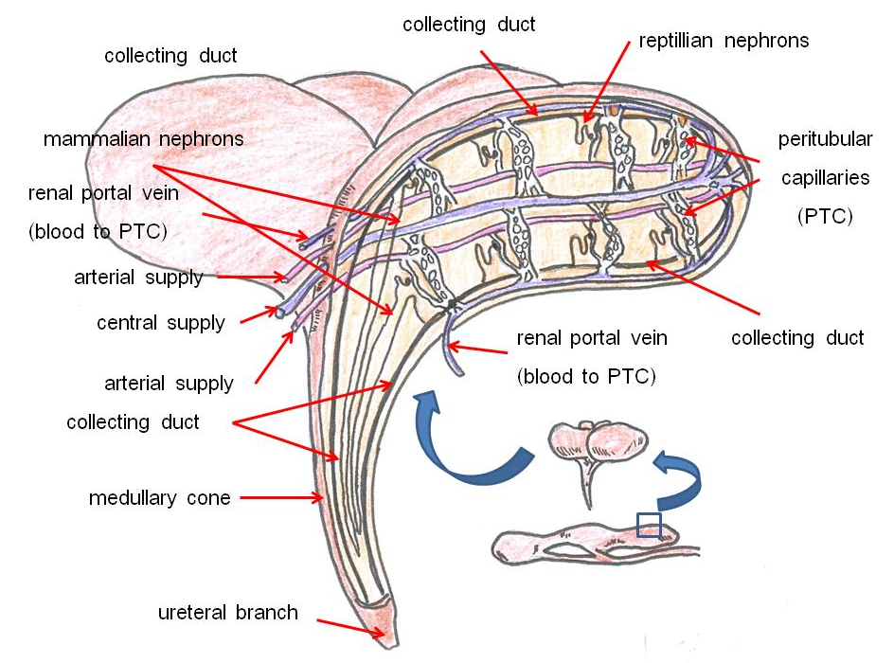

ภาพที่ 5.5 เนฟรอนชนิด reptitian nephron และ mammalian nephron ในไตของสัตว์ปีก
ที่มา : ดัดแปลงจาก Frandson et al. (2009)

